Инфраструктура поддержки малого и среднего предпринимательства Самарской области

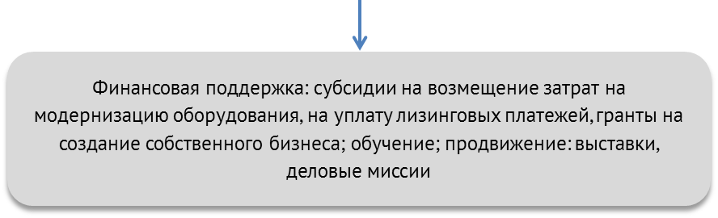

|  |  |  |  |
| --- | --- | --- | --- |
| Fin.png | Im.png | Inn.png | Info.png |
| [gfso.png](http://gfso.ru/) | [tehcnopark.png](http://www.technopark-samara.ru/) | [samarafond.png](http://samarafond.ru/) | [ikaso.png](http://ikaso63.ru/) |
| [microfin.png](http://microfin63.ru/) | [bi_tlt.png](http://biznes-63.ru/) | fondvench.png | [fond_samara.png](http://fond-samara.com/) |
| munfond.png | [bi_samara.png](http://samarabiznes.ru/) | [sturtupsamara.png](http://startupsamara.ru/) |
|  | bi_kch.png | [vench_fond.png](http://venchurnyi-fond.ru/) | muncenter.png |
|  | bi_nft.png | [cik63.png](http://cik63.ru/) |  |